
yz¥zauuteobatuira.o•o.br
InscriçãoMunicipal: 83.446-73/CNPJ:43.844.273/0001-25
Serv\sodeApoioàInclusaoEscolar-EducaçãoEspecial

ftELATÓRlODEEXECUÇÃODOOBJETOMENSAL

ENTIDADEPARCEIRA:NúcleoBatuíra-ServiçodePromoçãodaFamília.
MODALIDADE:EducaçãoEspecialInclusiva.
INSTRUMENTO:ServiçodeApoioàInclusãoEscolar-Termodecolaboração:001524/2022 -SESE 08.
PERÍODODEVIGÊNCIA:01/07/2024a30/06/2027.
PERÍODODEEXECUÇÃO:dezembrode2024.
VALORREPASSADONOPERÍODO:R$594.895,00.

DESCRIÇAODO OBJETO

OprojetovisaaexecuçãodeServiçodeApoioàEducaçãoEspecialnasunidades escolares da Rede Municipal de Ensino em regime de mútuacooperação,conformedispostonoEditaldeCredenciamenton°002/2022-SE.

Tendo como público alvo educando(a) com deficiência e/ou com TranstornosGlobaisdeDesenvolvimento(TGDs),regularmentematriculados nas unidades escolares da Rede Municipal de Ensino, conforme diretrizes exaradaspelaSecretariadeEducação.

DESCRIÇÃODASAÇÕESDESENVOLVIDAS

Nestemêsdedezembro realizamos aconclusão doanode2024das atividades do projeto.
A coordenação do serviço manteve a organização do trabalho supervisionando e realizando o acompanhamento por meio de contatos telefônicos e registro por email com as demais unidades escolares e a Secretaria de Educação (DOEP). A equipe multidisciplinar permaneceu acompanhando o trabalho das Agentes de Apoio à Inclusão Escolar nasescolas,direcionandoacoordenaçãodasações,rotinaseauxiliandoasEPGsparaafinalizaçãodosatendimentosdoanode2024.
No início do mês tivemos reunião das fisioterapeutas e a equipe daSecretariadeEducaçãoparadiscussãodecasospertinentesàáreajuntocoma T.O Silvana (NAE - SE) para exposição dos casos, alinhamentos enovas estratégias a seguir. Além do nosso encontro mensal com a Sra. Patrícia Matildes e as equipes multidisciplinares da Associação Interação e Núcleo Batuíraparaofechamentodoanode2024ebalançodasatividades.

AequipemultidisciplinareacoordenaçãoaconvitedaDivisão(SE)
....",
KcI‹*oFSorüir

-'"'”'"-’" ü':.^''ü:'.''ü."
Inscrição Municipal: 83.446-73/CNPJ:43.844.273/0001-25Serviço deApoioà Inclusão Escolar-EdicasãoEspecial

A partir da segunda semana a equipe multidisciplinar junto com acoordenação,permaneceunaunidadedamatrizparaplanejaraformaçãodoanode2025para a equipedas agentes deapoioàinclusão escolar eauxiliaresde enfermagem.
No dia 18 de janeiro a equipe multidisciplinar e as agentes de apoio à inclusão escolar estarão de férias com retorno no dia 06 de janeiro de 2025.
No retorno das férias a equipe participará do cronograma abaixopresencialmenteedocursocedidopelaSecretariadeEducaçãodemaneiraremota " Caminhos e possibilidades para Educação Inclusiva”, além das atividadesnas EPGs, cumprindo assim a jornada de formação de janeiro parao retorno de atendimento com as crianças em fevereiro.

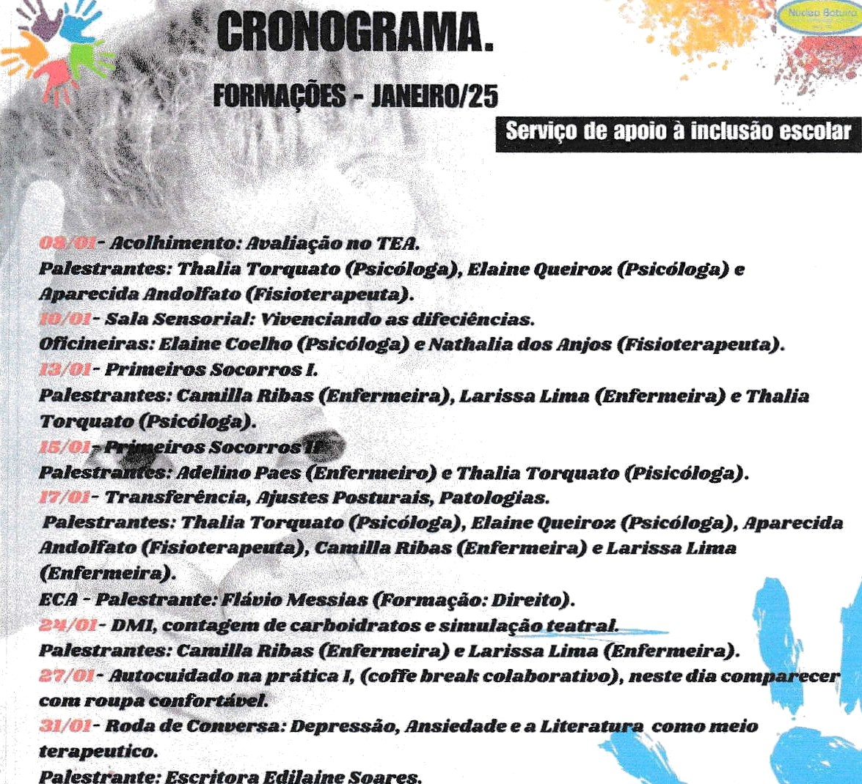

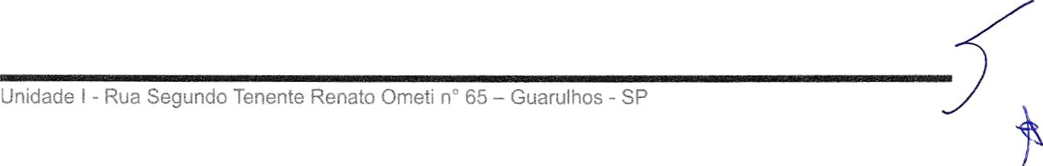
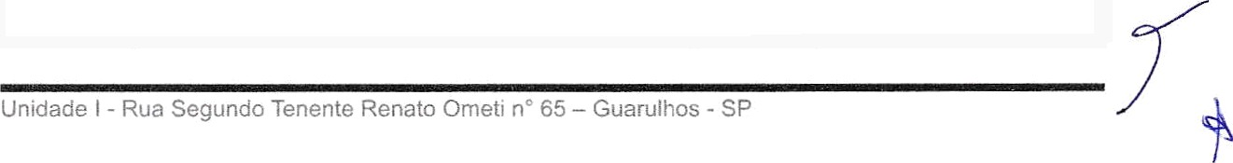

www,nucleobatuira..aro.br
InscriçãoMunicipal: 83.446-73/CNPJ:43.844.273/0001-25
ServiçodeApoioáInclusãoEscolar-EducasãoEspecial

AGENDASDEZEMBRO2024

FISIOTERAPEUTAAPARECIDAEPSICÓLOGAELAINEDEQ.
 |  | 'ESCOt.A -”
02/12/2024 | Segunda-Feira | EpgSebastiãoLuizdaFonseca, Pastor/  ReuniãoBatuíra-Coordenação/Documentação
03/12/2024 | Terça-Feira | EpgBarbaraCristina/EpgGiseliLazarineda  SilvaPortela
04/12/2024 | Quarta-Feira | EpgCarmenMiranda/EpgHerbertde  Souza
05/12/2024 | Quinta-Feira | EpgTizukoSakamoto/EpgMiltonde  AlmeidadosSantos
06/12/2024 | Sexta-Feira | ReuniãoSecretáriadaEducação/Técnica
09/12/2024 | Segunda-Feira | ReuniãoSecretáriadaEducação  Acompanhamento
10/12/2024 | Terça-Feira | Planejamento/Janeiro-NúcleoBatuíra
11/12/2024 | Quarta-Feira | Visita "EscoladeEducaçãoEspecialNova  Prana"
12/12/2024 | Quinta-Feira | Planejamento/Janeiro-NúcleoBatufra
13/12/2024 | Sexta-Feira | Planejamento/Janeiro-NúcleoBatuíra
16/12/2024 | Segunda-Feira | Planejamento/Janeiro-NúcleoBatuíra
17/12/2024 | Terça-Feira | Planejamento/Janeiro-NúcleoBatuira
18/12/2024 | Quarta-Feira | ""”*”Férias“"“"
19/12/2024 | Quinta-Feira | ****“**Férias““****
20/12/2024 | Sexta-Feira | *****“”*Férias*****””*
23/12/2024 | Segunda-Feira | ***““*“Férias“**“*“


y/ww..nucleuBatuira.ora.Gr
InscriçãoMunicipal: 83.446-73/CNPJ:43.844.273/0001-25
ServiçodeApoioàInclusãoEscolar-EducaçãoEspecial

24/12/2024 | Terça-Feira | ""””Férias””""
25/12/2024 | Quarta-Feira | ********Férias““”“”
26/12/2024 | Quinta-Feira | "“““Férias*“““"
27/12/2024 | Sexta-Feira | **"””Férias””"”
30/12/2024 | Segunda-Feira | ”“”““Férias““”""

FISIOTERAPEUTATHALYTAEPSICÓLOGAELIZETE
02/12/2024 | Segunda-Feira | ReuniãoBatuíra-Coordenação/  Documentação
03/12/2024 | Terça-Feira | EpgTarsiladoAmaral
04/12/2024 | Quarta-Feira | EpgManuelBandeira
05/12/2024 | Quinta-Feira | EpgMauroRoldão
06/12/2024 | Sexta-Feira | ReuniãoSecretáriadaEducação/Técnica
09/12/2024 | Segunda-Feira | ReuniãoSecretáriadaEducação/Acompanhamento
10/12/2024 | Terça-Feira | EpgNelsondeAndrade
11/12/2024 | Quarta-Feira | Visita"EscoladeEducaçãoEspecialNovaPrana"

Inscrição Municipal. 83.446-73/CNPJ:43.844.273/0001-25 Serviço de Apoio à Inclusão Escolar - Educação Especial

12/12/2024 | Quinta-Feira | Planejamento/Janeiro -NúcleoBatuíra
13/12/2024 | Sexta-Feira | Planejamento/Janeiro -NúcleoBatuíra
16/12/2024 | Segunda-Feira | Planejamento/Janeiro-NúcleoBatuira
17/12/2024 | Terça-Feira | Planejamento/Janeiro -NúcleoBatuíra
18/12/2024 | Quarta-Feira | **“””Férias*”*****
19/12/2024 | Quinta-Feira | ********Férias””“”
20/12/2024 | Sexta-Feira | *””***Férias****”**
23/12/2024 | Segunda-Feira | ********Férias********
24/12/2024 | Terça-Feira | ******“*Férias””****
25/12/2024 | Quarta-Feira | ********Férias********
26/12/2024 | Quinta-Feira | ”""“Férias"”****
27/12/2024 | Sexta-Feira | **”*”“Férias"”"”
30/12/2024 | Segunda-Feira | “"”“Férias""””

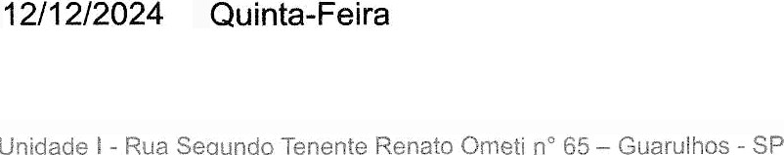


lnscr'sacMunicipal. 83.446-73/CNPJ:43.844.273/0001-25Serviço de Apoio à Inclusão Escolar - Educação Especial

FISIOTERAPEUTA-LUANASOUZA
 |  | “ ”"ESOQLA - | 
02/12/2024 | Segunda-Feira | ReuniãoBatuíra-  Coordenação / Documentação/Epg ClementinadeJesus
03/12/2024 | Terça-Feira | EpgZumbidosPalmares/ Epg Manoel Rezende
04/12/2024 | Quarta-Feira | EpgCarolinaMaria deJesus | ThaliaTorquato
05/12/2024 | Quinta-Feira | EpgCastroAlves
06/12/2024 | Sexta-Feira | ReuniãoSecretáriada Educação / Técnica
09/12/2024 | Segunda-Feira | Reunião Secretária da Educação/Acompanhamento
10/12/2024 | Terça-Feira | EpgMônicaMoredo
11/12/2024 | Quarta-Feira | Visita"EscoladeEducação Especial Nova Prana"
 |  | Planejamento/Janeiro- Núcleo Batuíra

uc1eoDctuiro

www.nucleohatuira.oreir
Inscrição Municipal: 83.446-73/CNPJ:43.844.273/0001-25Serv çodeApoioàInclusão Escolar - Educação Especial

13/12/2024 | Sexta-Feira | Planejamento/Janeiro- Núcleo Batuíra
16/12/2024 | Segunda-Feira | Planejamento/Janeiro- Núcleo Batuíra
17/12/2024 | Terça-Feira | Planejamento/Janeiro- Núcleo Batuíra
18/12/2024 | Quarta-Feira | ”*””"*Férias”*”“*
19/12/2024 | Quinta-Feira | ***““**“Fêrias”"””
20/12/2024 | Sexta-Feira | “”*“*Férias“““”
23/12/2024 | Segunda-Feira | “"””*Férias**”””
24/12/2024 | Terça-Feira | “””"Férias””””
25/12/2024 | Quarta-Feira | ””*“*”””Férias*”*****
26/12/2024 | Quinta-Feira | ********Férias**”“*"




lnscr'saoMunicipal: 83.446-73/CNPJ:43.844.273/0001-25 Serviço de Apoio à Inclusão Escolar -EducasaoEspecial

27/12/2024 | Sexta-Feira | "***"*Férias”*“**"
30/12/2024 | Segunda-Feira | ”******Férias*“”*”*

02/12/2024 | Segunda-Feira | EpgChicoMendes/ReuniãoBatuira-Coordenação  /Documentação
03/12/2024 | Terça-Feira | EpgChicoMendes/EpgGracilianoRamos
04/12/2024 | Quarta-Feira | EpgPerseuAbramo/EpgMariazinhaRezende  Fusari
05/12/2024 | Quinta-Feira | EpgDorcelinadeOliveiraFolador/EpgSophia  FantazziniCecchinato
06/12/2024 | Sexta-Feira | ReuniãoSecretáriadaEducação /Técnica
09/12/2024 | Segunda-Feira | ReuniãoSecretáriadaEducação/Acompanhamento
10/12/2024 | Terça-Feira | Planejamento/Janeiro-NúcleoBatuíra
11/12/2024 | QUãrtã-Feira | visita"EscoladeEducaçãoEspecial NovaPrana"
12/12/2024 | Quinta-Feira | Planejamento/Janeiro-NúcleoBatuíra
13/12/2024 | Sexta-Feira | Planejamento/Janeiro-NúcleoBatuíra
16/12/2024 | Segunda-Feira | Planejamento/Janeiro-NúcleoBatuíra
17/12/2024 | Terça-Feira | Planejamento/Janeiro-NúcleoBatuíra
18/12/2024 | Quarta-Feira |   "”“"Férias“**“"


Inscrição Municipal: 83.446-73/CNPJ:43.844.273/0001-25 Serviço de ApoioàInclusão Escolar - Educação Especial

19/12/2024 | Quinta-Feira | *”““"”Férias””"“
20/12/2024 | Sexta-Feira | *****”“’Férias***”“*
23/12/2024 | Segunda-Feira | ”““““**Férias*””“*““*
24/12/2024 | Terça-Feira | "”*”*Férias”“”"
25/12/2024 | Quarta-Feira | * "”*Férias””**“"
26/12/2024 | Quinta-Feira | ******“*Férias“”“**“"
27/12/2024 | Sexta-Feira | "““""“Férias“”**"
30/12/2024 | Segunda-Feira | "”""Férias*“**“*


  02/12/2024 | Segunda-Feira | Documentação
03/12/2024 | Terça-Feira | EpgInezRizzatto
04/12/2024 | Quarta-Feira | EpgGonzaguinha
05/12/2024 | Quinta-Feira | EpgElisRegina
06/12/2024 | Sexta-Feira | Reunião SecretáriadaEducação/Técnica
09/12/2024 | Segunda-Feira | ReuniãoSecretáriadaEducação/  Acompanhamento
10/12/2024 | Terça-Feira | Planejamento/Janeiro-NúcleoBatuíra
11/12/2024 | Quarta-Feira | Visita"EscoladeEducaçãoEspecial Nova  Prana"
12/12/2024 | Quinta-Feira | Planejamento/Janeiro -NúcleoBatuíra

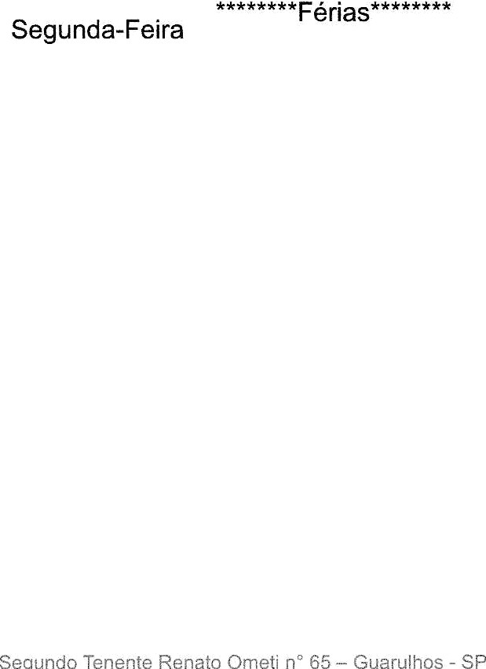
Inscrição Municipal 83.446-73/CNPJ:43.844.273/0001-25Serviço de Apoio à Inclusão Escolar -EducasãoEspecial

13/12/2024 | Sexta-Feira | Planejamento/Janeiro-NúcleoBatuíra
16/12/2024 | Segunda-Feira | Planejamento/Janeiro-NúcleoBatuíra
17/12/2024 | Terça-Feira | Planejamento/Janeiro-NúcleoBatuíra
18/12/2024 | Quarta-Feira | ********Férias””””
19/12/2024 | Quinta-Feira | *”““““Férias”*”““
20/12/2024 | Sexta-Feira | *****“**Ferias********
23/12/2024 | Segunda-Feira | *”*****Férias””"**
24/12/2024 | Terça-Feira | ******“*Férias******“*
25/12/2024 | Quarta-Feira | ”“”””Férias**""**
26/12/2024 | Quinta-Feira | ********Férias****”***
27/12/2024 | Sexta-Feira | ”““”““Férias""”""
30/12/2024



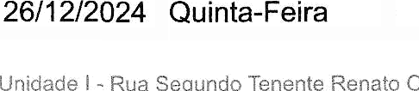
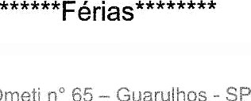



Inscrição Municipal: 83.446-73/CNPJ:43.844.273/0001-25Serviso de ApoioàInclusão Escolar -EducasaoEspecial

ENFERMEIRACAMILA
 |  | . “'- ESDÕLÃ
 | Segunda-Feira
  03/12/2024 | Terça-Feira | ******”*************"****”***
04/12/2024 | Quarta-Feira | EpgCelsoFurtado
05/12/2024 | Quinta-Feira | EpgDalva Marina
06/12/2024 | Sexta-Feira | EpgGracilianoRamos
09/12/2024 | Segunda-Feira | ReuniãoSecretáriadaEducação-  Acompanhamento
10/12/2024 | Terça-Feira | EpgDalva Marina
11/12/2024 | Quarta-Feira | Visita"EscoladeEducaçãoEspecialNova  Prana"
12/12/2024 | Quinta-Feira | Planejamento/Janeiro-NúcleoBatuíra
13/12/2024 | Sexta-Feira | Planejamento/Janeiro-NúcleoBatuíra
16/12/2024 | Segunda-Feira | Planejamento/Janeiro-NúcleoBatuíra
17/12/2024 | Terça-Feira | Plantãodedúvidascomasauxiliaresde  enfermagem.
18/12/2024 | Quarta-Feira | "*******Férias**”***"
19/12/2024 | Quinta-Feira | ”“"”Férias”*”***
20/12/2024 | Sexta-Feira | *“““*“*“Férias”””**
23/12/2024 | Segunda-Feira | ******”Férias“““*”**
24/12/2024 | Terça-Feira | **”****Férias**“"”
25/12/2024 | Quarta-Feira | *”“”***”Férias”*”***

¥zww.r'ucleebatuira.ors.hr
Inscrição Municipal: 83.446-73/CNPJ:43.844.273/0001-25 Serviço de Apolo à Inclusão Escolar - Educação Especial

27/12/2024 | Sexta-Feira | "”*“"Férias”””"
30/12/2024 | Segunda-Feira | "“””“Férias”““"

ENFERMEIRALARISSA
 |  | " ” " ‘“.'” fifi- "'":?ú
02/12/2024 | Segunda-Feira | ReuniãoBatuíra-Coordenação/  Documentação
03/12/2024 | Terça-Feira | EpgManoelRezendedaSilva
04/12/2024 | Quarta-Feira | EpgJeaneteBeauchamp
05/12/2024 | Quinta-Feira | EpgMiltondeAlmeidadosSantos
06/12/2024 | Sexta-Feira | EpgMachadodeAssis
09/12/2024 | Segunda-Feira | ReuniãoSecretáriadaEducação-  Acompanhamento
10/12/2024 | Terça-Feira | Planejamento/Janeiro-NúcleoBatuíra
11/12/2024 | Quarta-Feira | Visita"EscoladeEducaçãoEspecialNova  Prana"
12/12/2024 | Quinta-Feira | Planejamento/Janeiro-NúcleoBatuíra
13/12/2024 | Sexta-Feira | Planejamento/Janeiro-NúcleoBatuíra
16/12/2024 | Segunda-Feira | Planejamento/Janeiro-NúcleoBatuíra
17/12/2024 | Terça-Feira | Plantãodedúvidascomasauxiliaresde  enfermagem.
18/12/2024 | Quarta-Feira | "*”””“**Férias****“*"
19/12/2024 | Quinta-Feira | ”“””*Férias”*""*
20/12/2024 | Sexta-Feira | *”**”“Férias“”"”

õ

Inscrição Municipal: 83.446-73, CNPJ:43.844.273/0001-25 Serviço de Apoio à Inclusão Escolar - Educação Especial

23/12/2024 | Segunda-Feira | ******”*Férias””"”
24/12/2024 | Terça-Feira | **““”Férias********
25/12/2024 | Quarta-Feira | W**WW***Féri “““W4*“*  oS
26/12/2024 | Quinta-Feira | ***””*Férias”**"”
27/12/2024 | Sexta-Feira | ********Férias****"*“
30/12/2024 | Segunda-Feira | *”*“**Férias””"**

PLANODEMETAS
O processo de avaliação é um processo contínuo e cumulativo, contextualizado ao longo do atendimento, realizado através de prãticasdiagnósticas,investigativaseparticipativasquelevaemconsideraçãoacriançacomoumtodo,suabagagemculturalediferençasindividuais.
Paragarantirumconjuntoderesultadosefetivos,aavaliaçãoépensadaa partir de um processo global de desenvolvimento, agentes de apoio à inclusãoescolareequipetécnicamultiprofissionaldeverãodesenvolversuas funçõesorientadasparaconcepção deresultadosdescritoseminstrumentosdeacompanhamentoeorientaçõespropostospelacoordenaçãodoprojeto.
O objetivo é medir continuamente a eficiência e eficácia das açõesrealizadasnas unidades escolares, açõesdeacompanhamentocomafamíliaearticulação comosdemaisserviçossocioassistenciaiseserviçosdepolíticas públicassetoriais,comvistasnosimpactosesperadosparaefetivação deumsistemaeducacionalequitativoqueproporcione umambienteescolaracolhedore inclusivo, viabilizando uma Política Pública educacional de qualidade naCidadedeGuarulhoseopleno desenvoI\cimentodacriança comdeficiência.

OBJETIVOGERAL

Garantiremregimedeparceriaerelaçãodecomplementaridadecomo poder público a educação como um direito para todos, em um sistema educacional equitativo que proporcione um ambiente escolar acolhedor einclusivoqueviabilizeumaPolíticaPúblicaeducacionaldequalidadenaCidadede Guarulhos.

vr"aue.-uo*r'undo'!nerJteÚeisatnú:‹'letn›’ü5—'°'aiu!!s‹›r.“ P

w.oucieobatuira.oral.br
Inscrição Municipal: 83.446-73/CNPJ:43.844.273/0001-25 Serviço de Apoio à Inclusão Escolar - Educação Especial

QBJETIVOSE1PEÍFICOS
- Contemplar a promoção da educação e proteção de crianças comdeficiência atendidas pelaredemunicipal deeducação;
- Colaborar no desenvolvimento da função social da escola, enquanto agente de desenvolvimento para crianças com deficiência a partir daarticulaçãoentreaspossibilidadesdehumanizaçãoeresponsabilidadesocial;
- Colaborar no desenvolvimento e aplicação de estratégias de atendimento apartirdasingularidadedoseducandosatendidos,contribuindo para superação de tensões e aspectos não óbvios ou negligenciáveis da realidadedacriançacomdeficiência;
Sinalizamos que os objetivos previstos serão executados aolongodo termo de colaboração, uma vez que o projeto supre em sua base o atendimento à criança efamília emparceria comaescola.Destaformaéum trabalho contínuo que não se mensura por dados quantitativos e sim de maneira qualitativa respeitando o desenvolvimento da criança, o espaço escolar e suas rotinas.

Guarulhos,02dejaneirode2025.

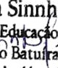

AmandaRenata GaiottoCruz Sinnhofer CoordenadoraEducaçãoEspecial
CPF: 366.195.328-10/RG:35.028.099-X


Presidente
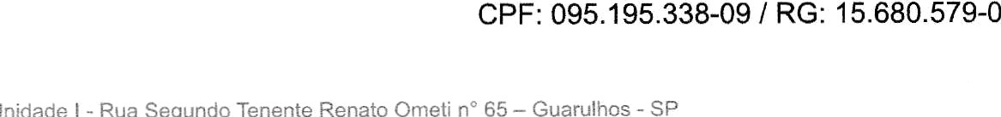

www.nuoIeobatuiraora.br
Inscrição Municipal: 83.446-73/CNPJ:43.844.273/0001-25 Serviço de Apoio à Inclusão Escolar - Educação Especial

tJnidadeI-RuaSegundoTenenteRenatoOmetin°65—Guarulhos-SP

